ประกาศสถานีตำรวจภูธรเมืองอำนาจเจริญ
เรื่องประกาศผู้ชนะการเสนอราคาจัดซื้อน้ำมันเชื้อเพลิงเพื่อใช้ในภารกิจ
***********
ตามที่สถานีตำรวจภูธรเมืองอำนาจเจริญได้ดำเนินการจัดซื้อ น้ำมันเชื้อเพลิงเพื่อใช้ในภารกิจนั้น
ในการนี้สถานีตำรวจภูธรเมืองอำนาจเจริญจัดซื้อน้ำมันเชื้อเพลิงประจำเดือน
ตุลาคม 2566 เป็นจำนวนเงิน117940 (หนึ่งแสนหนึ่งหมื่นเจ็ดพันเก้าร้อยสิบสี่บาทถ้วน) ผู้ได้รับการคัดเลือกได้ หจก.บุญประเสริฐเสนอราคา 117940 (หนึ่งแสนหนึ่งหมื่นเจ็ดพันเก้าร้อยสิบสี่บาทถ้วน) รวมภาษีมูลค่าเพิ่มและภาษีภาษีอื่นๆค่าขนส่งค่าจดทะเบียนและใช้จ่ายอื่นทั้งหมด
ประกาศ ณ วันที่ 27 ตุลาคม 2566

พันตํารวจเอก 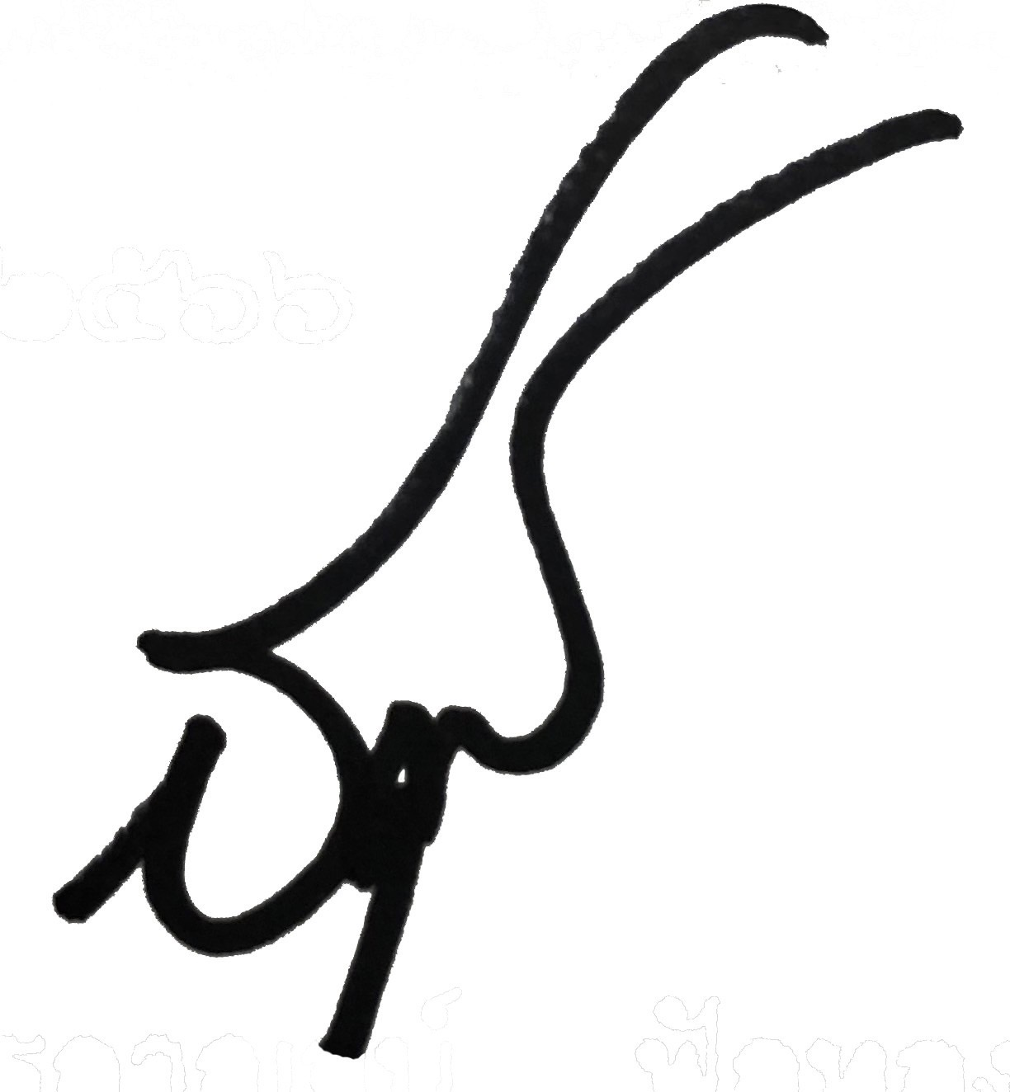
( สุทธกาญจน์ ฟักทอง )
ผู้กํากับการ สถานีตํารวจภูธรเมืองอำนาจเจริญ

